|  |
| --- |
| **PANTALLAS PRINCIPALES DE LA PRÁCTICA** |

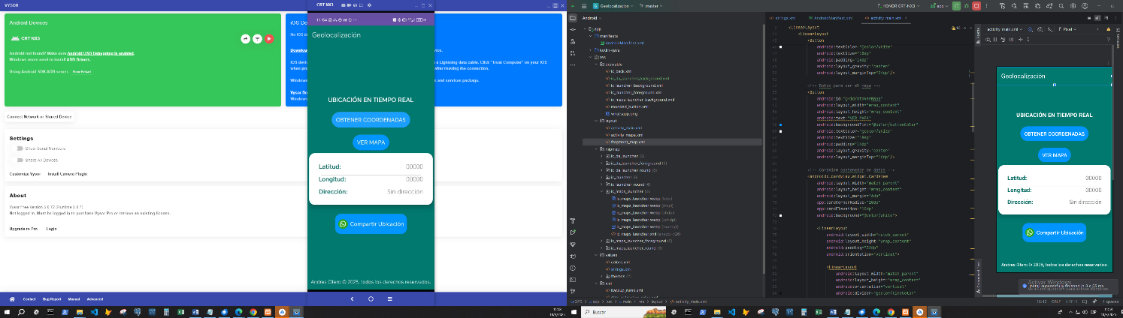

|  |
| --- |
| **PANTALLAS PRINCIPALES DE LA TAREA** |

